09.21.16

**컴퓨터 수요일 (중급반)**

* 인터넷 활용한 음식 레서피 저장해보기.
* 워드문서를 활용한 자신만의 레서피 저장하기.
* Print Screen 을 이용한 화면 캡쳐 이후 이미지 편집.(그림판)

**#**이용 사이트 – 만개의레서피( [www.10000recipe.com](http://www.10000recipe.com))

* **화면을 캡쳐하는 키**

|  |  |
| --- | --- |
| Print Screen | 화면전체를 복사 |
| Alt + Print Screen | 선택화면(활성화)을 복사 |

수업 내용 따라하기.

1. **주소창**에 [www.10000recipe.com](http://www.10000recipe.com) 을 입력하기.
2. 만개의레서피 **검색창**에 “치즈 떡볶이” 를 검색.
3. 필요한 정보를 복사 (하이라이트 후 **ctrl + c** 또는 마우스 우클릭)
4. Microsoft word 실행.(New 문서 실행)
5. 붙여 넣기 ( **ctrl + v** 또는 마우스 우클릭 후 붙여넣기 선택)
6. 필요한 정보 입력후 저장.(파일이름 : 치츠떡볶이 레서피)
7. 친구분 또는 강사에게 메일 발송 하여 레서피 공유.
8. Url (원본 주소 남기기)

**치츠 떡복이 만들기**

관련 사이트: <http://www.10000recipe.com/recipe/6842046>

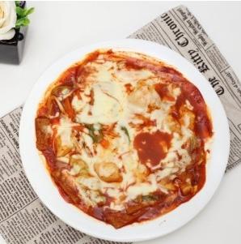

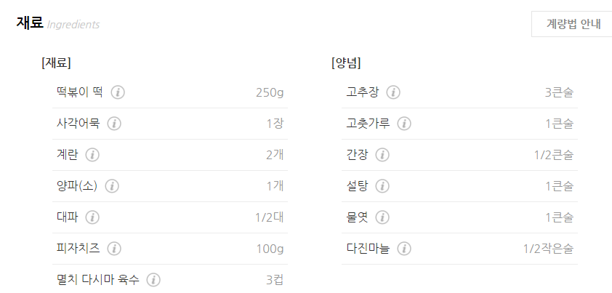

**조리순서**

1. 멸치 다시마 육수는 평소에 넉넉하게 만들어 소분해서 냉동실에 넣고 조금씩 꺼내 사용하면 좋습니다. 요것이 없으면 그냥 맹물에 끓인 후.. 조미료 조금 넣으세요.
2. 달걀은 대략 12분 정도 삶은 후 찬물에 담가 껍질을 벗겨 주세요.
3. 사각어묵, 당근, 대파, 양파, 떡볶이 떡, 피자치즈를 준비해 주었습니다. 떡볶이 떡을 좋아하시면 양을 살짝 더 늘리셔도 됩니다.
4. 당근, 양파, 대파는 채 썰어 주었습니다.
5. 분량의 양념장을 준비해 주세요.
6. 멸치 다시마 육수 3컵에 양념장을 풀어 끓여 주세요.
7. 국물이 끓으면 떡볶이 떡과 삶은 계란을 넣고 국물이 절반 정도 줄어들 때까지 졸여 주세요.
8. 대파, 양파, 어묵, 당근을 넣고 끓여 주세요. 국물의 양은 개인 취향에 맞게 조절하세요. 국물 양이 많은 떡볶이를 좋아하시면 덜 졸이시면 됩니다.
9. 접시에 떡볶이를 담고 피자치즈를 듬뿍~~ 올린 후 전자레인지에서 약 3분 정도 조리해 주시면 끝...

